Estructura de un cursor y un ejemplo

Juan Alejandro Rodriguez Ribon

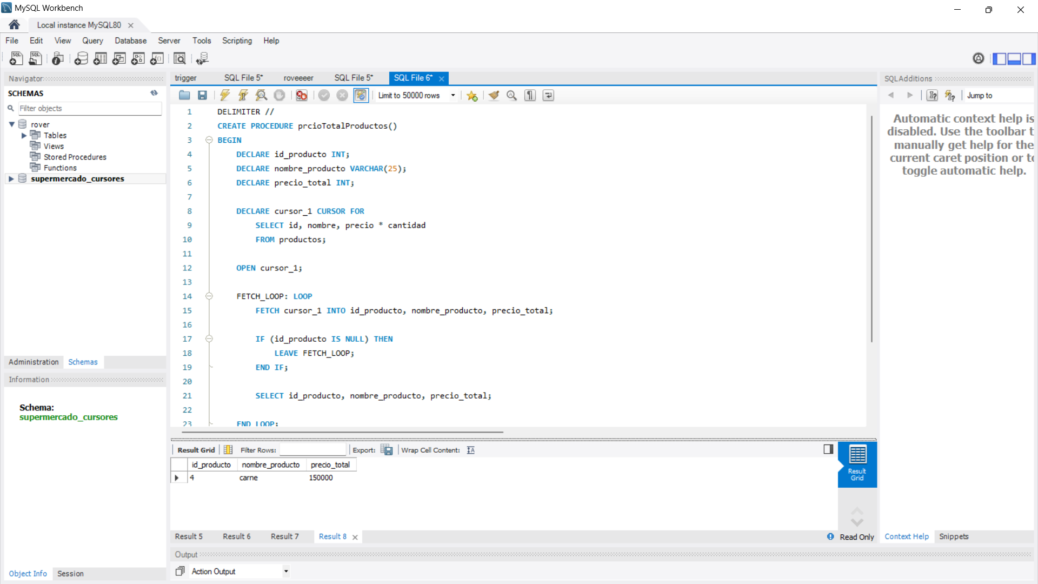

Explicación del codigo

1. **DELIMITER //**: Esta línea establece un nuevo delimitador para el código SQL. En este caso, se cambia de punto y coma (**;**) a doble barra (**//**) como delimitador. Esto es necesario para que el código SQL dentro del procedimiento almacenado pueda contener declaraciones y comandos SQL adicionales sin que sean interpretados como el final del procedimiento almacenado.
2. **CREATE PROCEDURE prcioTotalProductos()**: Esta línea crea un nuevo procedimiento almacenado llamado "prcioTotalProductos". Los procedimientos almacenados son bloques de código SQL que se pueden llamar y ejecutar en la base de datos.
3. **BEGIN**: Esta línea marca el comienzo del bloque de código del procedimiento almacenado.
4. **DECLARE id_producto INT;**: Estas líneas declaran variables locales dentro del procedimiento almacenado. En este caso, se declaran las variables "id_producto" de tipo entero (**INT**), "nombre_producto" de tipo varchar con una longitud máxima de 25 caracteres (**VARCHAR(25)**), y "precio_total" de tipo entero (**INT**).
5. **DECLARE cursor_1 CURSOR FOR ...**: Esta línea declara un cursor llamado "cursor_1" que se utiliza para realizar una consulta SQL en la tabla "productos" y almacenar los resultados en el cursor. La consulta selecciona las columnas "id", "nombre" y el producto del precio por la cantidad, que se calcula como **precio * cantidad**.
6. **OPEN cursor_1;**: Esta línea abre el cursor "cursor_1" para que comience a recuperar los resultados de la consulta.
7. **FETCH_LOOP: LOOP ... END LOOP;**: Estas líneas forman un bucle que se ejecuta mientras el cursor "cursor_1" tiene filas disponibles para recuperar. En cada iteración del bucle, se utilizan las instrucciones **FETCH cursor_1 INTO ...** para asignar los valores de las columnas recuperadas en el cursor a las variables declaradas previamente. Luego, se realiza una comprobación con la condición **IF** para verificar si el valor de "id_producto" es **NULL**, lo que indicaría que no hay más filas en el cursor. Si es así, se sale del bucle utilizando la instrucción **LEAVE FETCH_LOOP;**. De lo contrario, se realiza una consulta **SELECT** que muestra los valores de las variables "id_producto", "nombre_producto" y "precio_total".
8. **CLOSE cursor_1;**: Esta línea cierra el cursor "cursor_1" después de que se hayan recuperado todas las filas.
9. **END //**: Esta línea marca el final del bloque de código del procedimiento almacenado, y se utiliza el delimitador **//** que se estableció anteriormente.
10. **DELIMITER ;**: Esta línea restaura el delimitador predeterminado a punto y coma (**;**) para el resto del código SQL.
11. **CALL prcioTotalProductos();**: Esta línea llama y ejecuta el procedimiento almacenado "prcioTotalProductos". Esto activará el procedimiento almacenado y ejecutará el código SQL dentro de él, que recuperará y mostrará los resultados del cálculo del precio total de los productos en la tabla "productos".